Оқушыларға арналған пайдалы кеңестер
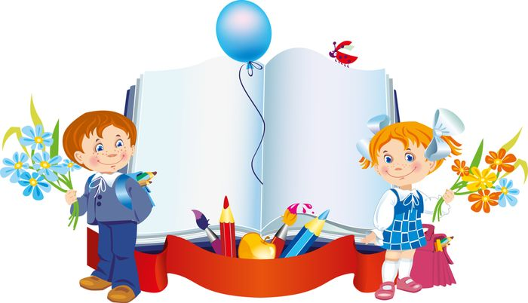
- Мақсат қойыңыз . Неліктен сіз (ата-анаңыз бен мұғалімдеріңіз емес) мектепте жақсы оқығыңыз келеді? Мүмкін сіз ерекше және жетуі қиын мамандық алуды, арнайы университетке түсуді көздейтін шығарсыз? Батыл! Немесе сіз басқалардың құрметіне ие болғыңыз келе ме, әлде біреудің қызығушылығын алғыңыз келе ме? Мүмкіндікті жіберіп алмаңыз! Немесе сіз сауатты және білімді адам болғыңыз келетін шығар? Сондықтан көріңіз.

- Уақытыңызды ұйымдастырыңыз . Егер сізде көп нәрсе - спорт бөлімі, үйірмелер, достармен кездесулер және, әрине, үй тапсырмасы болса, алдымен үй тапсырмасын орындаңыз. Алдағы тапсырмалардың көптігі үй тапсырмасын тез және тиімді орындауға мүмкіндік береді. Уақытты дұрыс ұйымдастыру – мәселенің негізгі шешімі.

- Сабақтарды өткізіп алмаңыз . Егер сіз оларды себепсіз өткізіп алсаңыз да, жолдастарыңыздан не сұралғанын біліп, тапсырманы өзіңіз орындаңыз. Егер бір уақытта бірдеңе түсініксіз болса, мұғалімнен немесе жолдастардан кеңес сұраудан қорықпаңыз.

- Дайын шешімдерді алдамаңыз немесе теріс пайдаланбаңыз (қазір олардың көпшілігі бар екені белгілі - Интернетте, шешімдердің барлық түрлері және т.б.). Әрқашан тапсырмаларды өз бетіңізше орындаңыз. Тек осылай ғана сіз шынайы білім аласыз. Проблемаларды шешу жолдарын үнемі жаттықтыру арқылы ғана үйренуге болады.

- Сыныпта үндемеу, сабаққа белсене қатысу . Сұрақтың жауабын білсеңіз, жауап беруге қымсынбаңыз. Бірақ қандай да бір себептермен «шығып кетпеңіз» және тек оңай сұрақтарға жауап беруге тырыспаңыз. Мұғалім көбінесе тәжірибелі адам және тез біледі « ұстау» сіз материалды шынымен меңгермеген қиын сұрақ бойынша. Өзіңіздің шынайы біліміңізді көрсетіңіз - егер сіз шынымен қандай да бір қиын сәттің жауабын білсеңіз және аздап «жарқыра» алсаңыз, мұны өзіңізден бас тартпаңыз.

- Эссе жазу немесе презентация жасау мүмкіндігін жіберіп алмаңыз . Сонымен қатар, дайындық кезінде Интернеттен дайын материалмен шектелмеңіз. Өз бетінше ізденіп, табылған материалды түсініп, өңдеңіз. Осылайша сіз өз біліміңізді тереңдетесіз.
- Нағыз сауатты адам болғың келсе, оқыңыз ! Ең жақсы авторлар жазған жанды, жақсы кітаптар. Ал өз бетіңізше эссе жазуға ерінбеңіз. Тұрақты" шығып тұру» интернетке кіріп, сол жерден дайын шығармаларды жүктеп алсаң сауатты болмайды. Жаһандық желі қателерге толы. Дипломы бар адамдардың өз сайттары мен блогтарында өз ойын сауатсыз, тілге байлап айтып жатқанын көру өте жағымсыз. Осы «ғасыр проблемаларын» жеңуге тырысыңыз.

- Сабақта «бас ізбе» . Біріншіден, бұл сізді мұғалімдер мен жолдастардың көзіне түсірмейді. Ал, екіншіден, жақсы оқығың келсе, ұйықтауға тырыс. Бұл әсіресе емтихан алдында маңызды. Соңғы түнде бәрін үйренуге тырыспаңыз.

- Сабақ кезінде алаңдамаңыз . Мұғалімді мұқият тыңдап, түсінбесеңіз сұрақтар қойыңыз. Сабақта қаншалықты көп естіп, түсініп, есте сақтасаңыз, соғұрлым үйде өз бетіңізше үйренуге тура келеді.

- Мұғалімдермен және жолдастармен қарым-қатынасты бұзбауға тырысыңыз . Қақтығыстар сізді оқудан алшақтатады, материалды есте сақтауға кедергі жасайды. Сонымен қатар, одан алынған бағалар да жақсармайды.

- Мектепте өзіңізді белгілі бір дағдылары бар байсалды адам ретінде көрсетіңіз . Мысалы, қолөнерді білсеңіз, сол бойынша сабақ алыңыз. Егер сіз фотоаппаратпен суретке, сурет салуға немесе түсіруге жақсы болсаңыз, мектеп оқушысы болыңыз » фототілші«. Егер сіз жақсы саяхатшы болсаңыз, жаяу жүріңіз. Балалармен жұмыс істеу қабілетіңіз болса, кіші студенттерге демеушілік көрсетіңіз. Сіздің дағдыларыңыз мұғалімдер мен достарыңыздың құрметіне ие болуға көмектеседі. Және олар сіздің болашақ қосымша (немесе негізгі) мамандығыңызға айналуы мүмкін. Адамдар: « Қолөнер иықтың артына ілінбейді, бірақ адамды тамақтандырады«. Сіздің қалауыңыз, шыдамдылығыңыз және еңбекқорлығыңыз арқылы көбейтілген осы қарапайым кеңестер сізге жақсырақ үйренуге көмектеседі.

- Оқуларыңда сәттілік!

